ВСЕРОССИЙСКАЯ ОЛИМПИАДА ШКОЛЬНИКОВ ПО ТРУДУ (ТЕХНОЛОГИИ)
ПРОФИЛЬ «ТЕХНИКА, ТЕХНОЛОГИЯ И ТЕХНИЧЕСКОЕ ТВОРЧЕСТВО»
ДЕПАРТАМЕНТ ОБРАЗОВАНИЯ И НАУКИ ГОРОДА МОСКВЫ ГОСУДАРСТВЕННОЕ БЮДЖЕТНОЕ ОБЩЕОБРАЗОВАТЕЛЬНОЕ УЧРЕЖДЕНИЕ ГОРОДА МОСКВЫ «ШКОЛА № 1103 ИМЕНИ ГЕРОЯ РОССИЙСКОЙ ФЕДЕРАЦИИ А.В. СОЛОМАТИНА»
Пояснительная записка по творческому проекту
«Модель автоматической парковки»
Выполнил:
Хаиртдинов Руслан Ленарович
Руководитель:
Сокур Мария Евгеньевна, учитель информатики
Москва, 2026
ОГЛАВЛЕНИЕ

- АКТУАЛЬНОСТЬ ПРОЕКТА 2
- ЦЕЛЬ И ЗАДАЧИ ПРОЕКТА 2
- СБОР И АНАЛИЗ ИНФОРМАЦИИ ПО ПРОБЛЕМЕ 3
- РАЗРАБОТКА ИДЕИ И КОНЦЕПЦИИ ПРОЕКТА 6
- ТЕХНИЧЕСКОЕ ЗАДАНИЕ НА ПРОЕКТ 7
- ПОДБОР МАТЕРИАЛОВ И ПРОЕКТИРОВАНИЕ ПРОДУКТА 7
- Мини-мотор с редуктором 3B/200 8
- МОДЕЛЬ АВТОМОБИЛЯ КАК САМОСТОЯТЕЛЬНЫЙ ЭЛЕМЕНТ ПРОЕКТА 10
- РЕАЛИЗАЦИЯ ПРОЕКТА 11
- РАЗРАБОТАННЫЕ 3Д-МОДЕЛИ 13
- ОПИСАНИЕ ЭЛЕКТРОТЕХНИЧЕСКОЙ СХЕМЫ РАЗРАБОТАННЫХ УСТРОЙСТВ 17
- ПРОГРАММИРОВАНИЕ, ТЕСТИРОВАНИЕ И ДОРАБОТКА 18
- ПРЕДСТАВЛЕНИЕ РЕЗУЛЬТАТА И ЕГО ЗНАЧИМОСТЬ 23
- ФУНКЦИОНАЛЬНЫЕ ВОЗМОЖНОСТИ ПРОЕКТА 23
- НОВИЗНА И ОРИГИНАЛЬНОСТЬ ПРОЕКТА 24
- ВОПРОСЫ БЕЗОПАСНОСТИ И НАДЁЖНОСТИ 24
- ПЕРСПЕКТИВЫ РАЗВИТИЯ ПРОЕКТА 25
- ВЫВОДЫ И САМООЦЕНКА 25
- СПИСОК ИСПОЛЬЗОВАННОЙ ЛИТЕРАТУРЫ 25

АКТУАЛЬНОСТЬ ПРОЕКТА
В условиях роста плотности городской застройки и увеличения количества личного автотранспорта проблема рациональной организации парковочного пространства становится особенно актуальной. Традиционные открытые парковки занимают значительные площади, что экономически невыгодно и затрудняет развитие городской инфраструктуры. Одним из перспективных направлений решения данной проблемы являются автоматизированные парковочные системы, позволяющие существенно повысить плотность размещения автомобилей, снизить влияние человеческого фактора и повысить безопасность хранения транспортных средств.
Разработка модели автоматической парковки представляет практический интерес, так как позволяет на наглядном уровне изучить принципы работы современных программно-аппаратных комплексов, применяемых в транспортной и логистической инфраструктуре. Проект сочетает в себе задачи механики, электроники, программирования и автоматизации, что соответствует профилю «Техника, технологии и техническое творчество» и отражает междисциплинарный характер современных инженерных решений

ЦЕЛЬ И ЗАДАЧИ ПРОЕКТА
Цель проекта – разработка и создание действующей модели автоматической парковки, представляющей собой программно-аппаратный комплекс, способный в автоматическом режиме осуществлять размещение и выдачу автомобиля без участия человека.
Для достижения поставленной цели в ходе работы были определены следующие задачи:
- проанализировать существующие решения в области автоматизированных парковочных систем
- разработать концепцию и общую архитектуру программно-аппаратного комплекса
- сформулировать техническое задание на проектируемое устройство
- подобрать электронные компоненты и механические элементы
- разработать кинематическую и электротехническую схемы устройства
- создать 3D-модели конструктивных элементов
- разработать программное обеспечение для управления системой
- провести тестирование модели и доработку по результатам испытаний

СБОР И АНАЛИЗ ИНФОРМАЦИИ ПО ПРОБЛЕМЕ
На начальном этапе работы был выполнен анализ существующих типов автоматических парковок: башенных, лифтовых, роторных и модульных. Особое внимание уделялось принципам позиционирования автомобилей, методам идентификации транспортных средств, а также способам управления исполнительными механизмами.
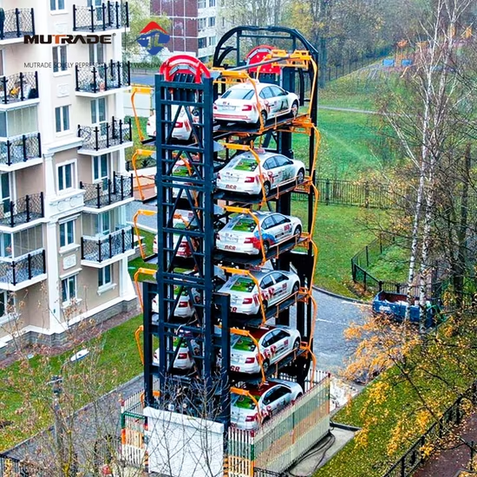
Рисунок 1. Автоматическая парковка роторного типа
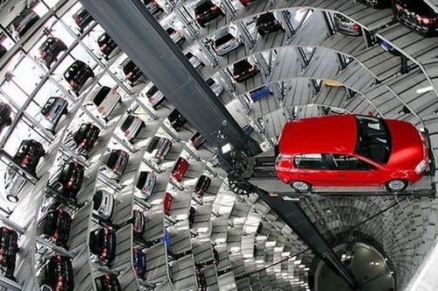
Рисунок 2. Автоматическая парковка башенного типа
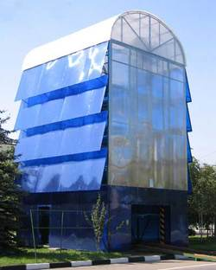
Рисунок 3. Автоматическая парковка карусельного типа
Также были изучены возможности микроконтроллерных платформ Arduino и ESP, принципы управления сервоприводами и двигателями постоянного тока, а также технологии распознавания QR-кодов с использованием видеокамеры. Полученная информация позволила выбрать оптимальные технические решения, соответствующие масштабу учебной модели и доступным ресурсам.

РАЗРАБОТКА ИДЕИ И КОНЦЕПЦИИ ПРОЕКТА
В качестве концепции проекта была выбрана модель автоматической парковки с подвижными ячейками хранения и автономной моделью автомобиля. Идентификация автомобиля осуществляется при помощи QR-кода, что позволяет однозначно сопоставлять транспортное средство и ячейку хранения.
Работа системы построена по принципу взаимодействия нескольких подсистем: подсистемы распознавания автомобиля, подсистемы позиционирования парковочных ячеек и подсистемы управления движением автомобиля. Центральным элементом концепции является программное управление, обеспечивающее согласованную работу всех узлов.
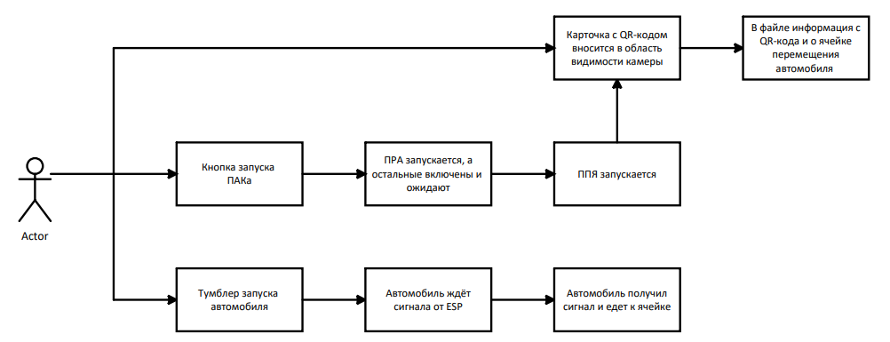
Рисунок 4. Диаграмма вариантов пользовательского взаимодействия с системой

ТЕХНИЧЕСКОЕ ЗАДАНИЕ НА ПРОЕКТ
Проектируемое изделие должно удовлетворять следующим требованиям:
- автоматический режим работы без ручного управления
- идентификация автомобиля по QR-коду
- автоматический выбор свободной ячейки хранения
- перемещение автомобиля в ячейку и обратная выдача
- фиксация событий (заезд, хранение, выезд) в электронном журнале
- использование безопасных низковольтных источников питания
- наглядность конструкции и алгоритмов работы для демонстрации на защите

ПОДБОР МАТЕРИАЛОВ И ПРОЕКТИРОВАНИЕ ПРОДУКТА
Название компонента и его назначение в проекте | Внешний вид
Драйвер Mx1508  Используется для управления моторами. | 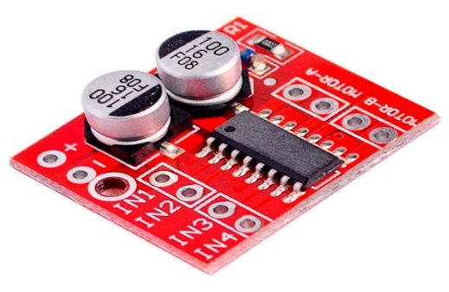
ESP8266  Используется для управления компонентами автомобиля, сбора данных с датчиков, приема дистанционных команд. | 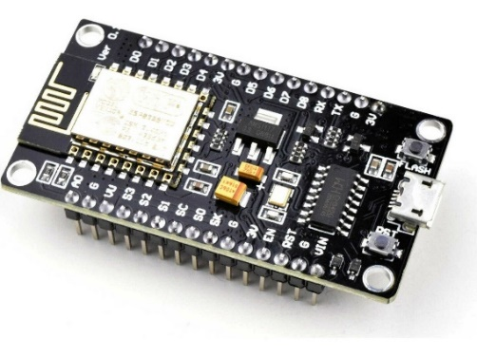
Мини-мотор с редуктором 3B/200  Используется для вращения колес автомобиля. | 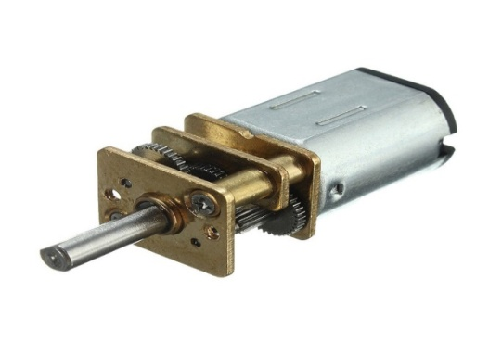
Сервопривод DS3225MG  Используется для вращения колеса с ячейками. | 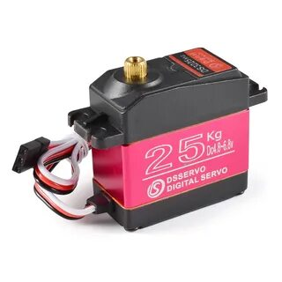
Аккумулятор INR18650  Используется для питания автомобиля. | 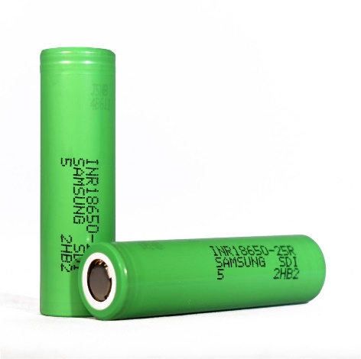
Трёхконтактный мини переключатель  Используется для подачи и отключения питания от аккумуляторов. | 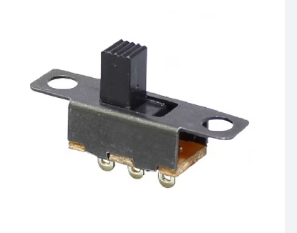
Orange PI LTS  Используется для обработки и занесения данных с камеры в электронную таблицу. | 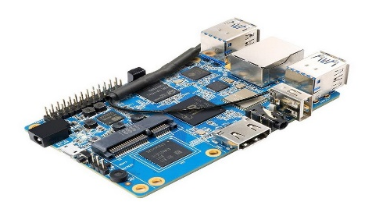
Аккумуляторный отсек АА.  Служит для подключения двух батареек AA, обеспечивая необходимое напряжение и ток для питания. | 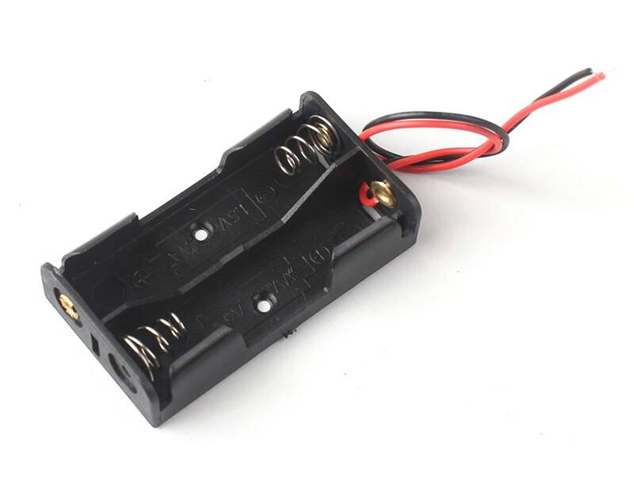
САПР «Компас-3D»  Средство автоматического проектирования, в котором создавались 3D модели деталей, чертежи и кинематические схемы. | 
ArduinoIDE  Интегрированная среда программирования. Предназначена для разработки и загрузки программного кода на Arduino-совместимые платы.  В данном проекте используются следующие библиотеки: FS.h, IPAddress.h, ESP8266WiFi.h, ESP8266WebServer.h, TaskScheduler.h. | 
Arduino Uno  Микроконтроллер, используется для управления ППЯ. | 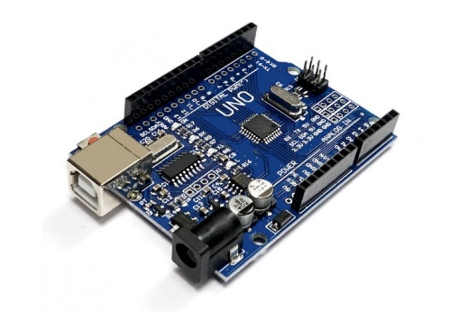
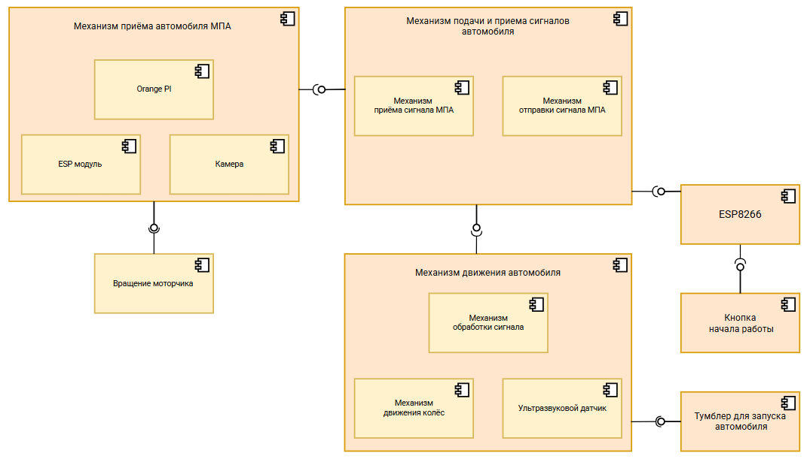
Рисунок 5. Диаграмма компонентов

МОДЕЛЬ АВТОМОБИЛЯ КАК САМОСТОЯТЕЛЬНЫЙ ЭЛЕМЕНТ ПРОЕКТА
В рамках проекта была разработана автономная модель автомобиля, являющаяся неотъемлемой и функционально самостоятельной частью программно-аппаратного комплекса. Модель автомобиля оснащена собственной системой питания, исполнительными механизмами и микроконтроллерным управлением, что позволяет рассматривать её как отдельное техническое изделие.
Конструкция автомобиля включает в себя привод колес на базе двигателей постоянного тока, систему управления движением и механизм приема управляющих сигналов. Запуск и остановка автомобиля осуществляются независимо от парковочной системы, что обеспечивает автономность его работы.
Модель автомобиля взаимодействует с парковочной системой через алгоритмы программного управления: после распознавания QR-кода и получения разрешающего сигнала автомобиль автоматически осуществляет заезд в выбранную ячейку хранения или выезд в зону загрузки. Таким образом, автомобиль выступает активным элементом автоматизированной системы, а не пассивным объектом перемещения.
Разработка автономной модели автомобиля позволила повысить инженерную сложность проекта и продемонстрировать навыки проектирования подвижных технических систем.
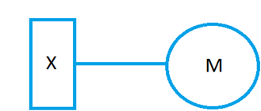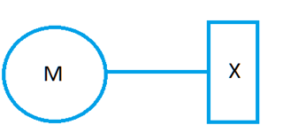
Рисунок 6. Кинематическая схема моторов вращающие колеса автомобиля

РЕАЛИЗАЦИЯ ПРОЕКТА
Изготовление продукта проекта включало сборку механической части, монтаж электронных компонентов и прокладку электрических соединений в соответствии с принципиальными схемами. Были реализованы механизмы вращения ячеек хранения и приводы движения автомобиля.
Программная часть проекта разработана в среде Arduino IDE. Программное обеспечение обеспечивает обработку сигналов с камеры, распознавание QR-кодов, управление исполнительными механизмами и ведение журнала событий.
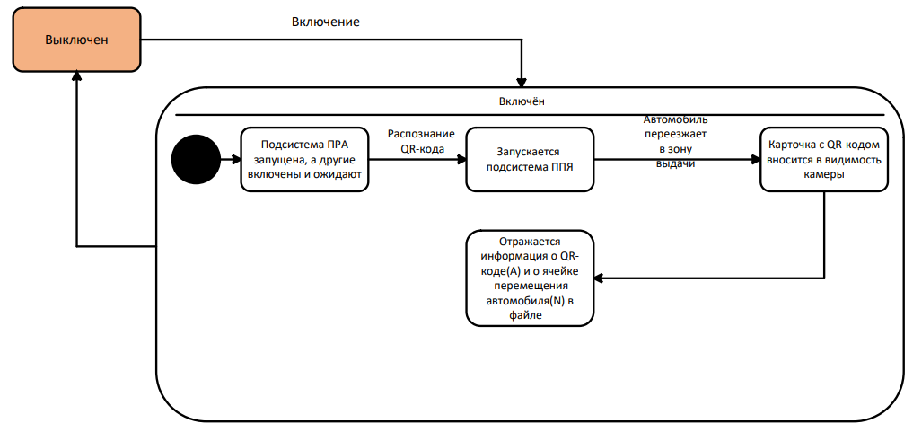
Рисунок 7. Диаграмма автомата
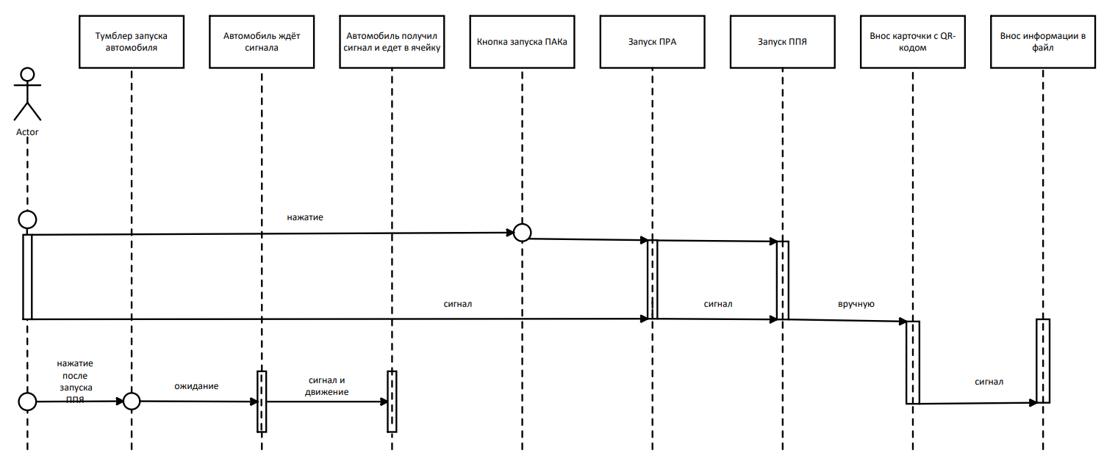
Рисунок 8. Диаграмма последовательности

РАЗРАБОТАННЫЕ 3Д-МОДЕЛИ
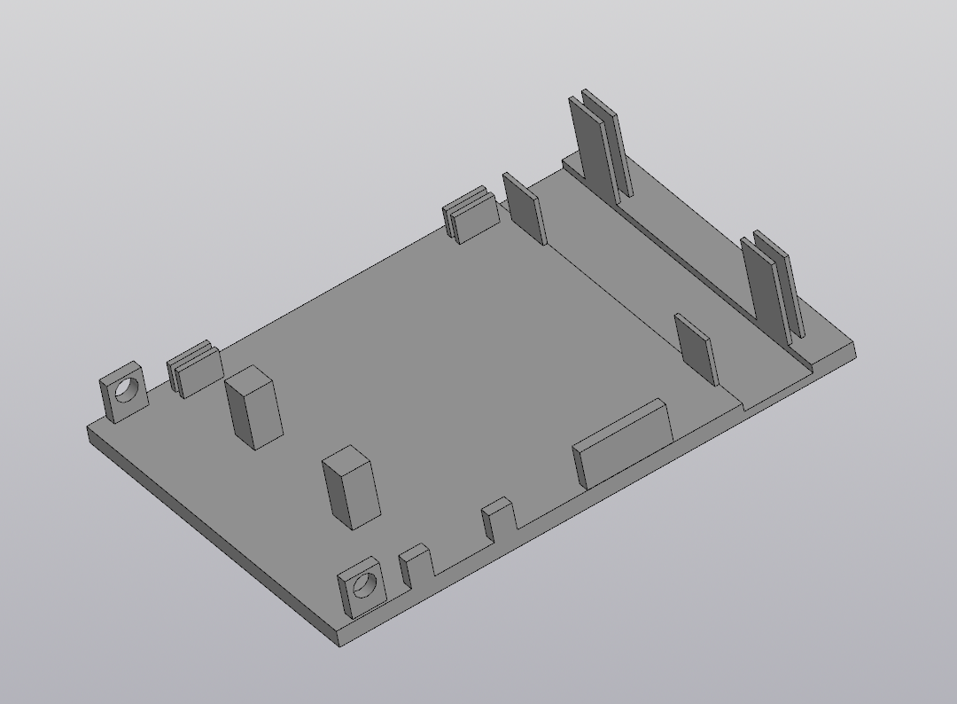
Рисунок 9. Основа автомобиля
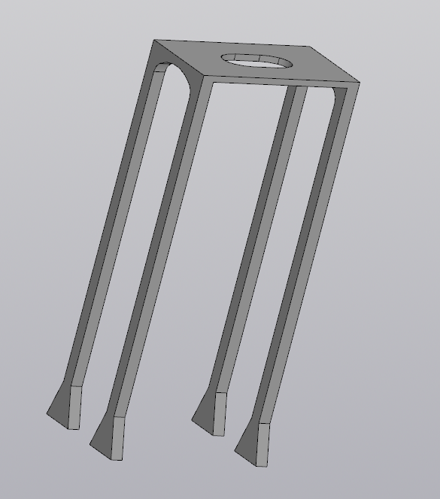
Рисунок 10. Основа подсистемы распознавания автомобиля
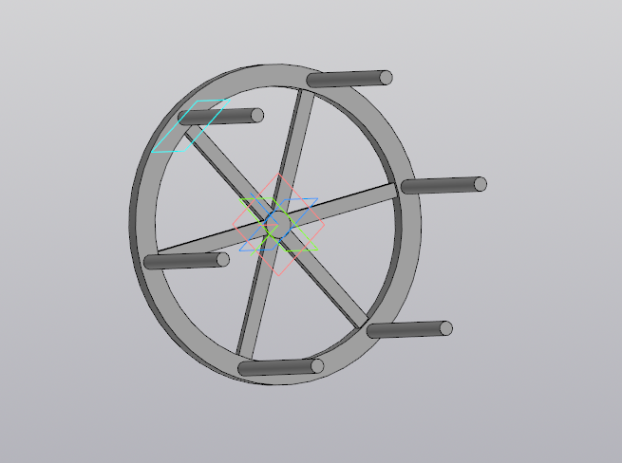
Рисунок 11. Первое колесо подсистемы перемещения ячеек
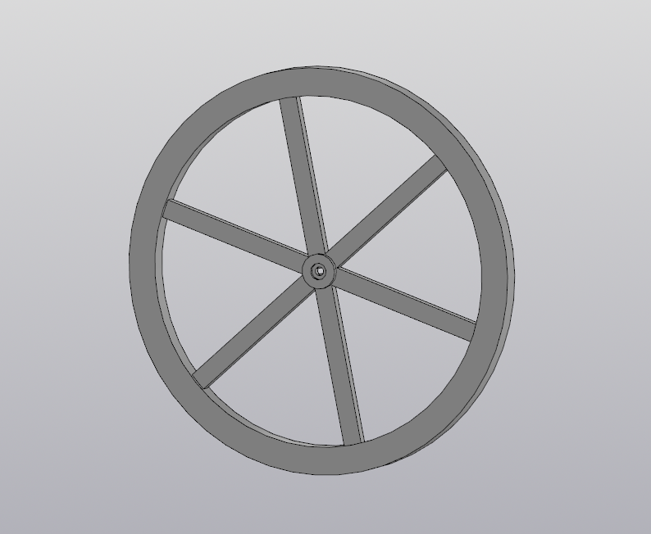
Рисунок 12. Второе колесо подсистемы перемещения ячеек
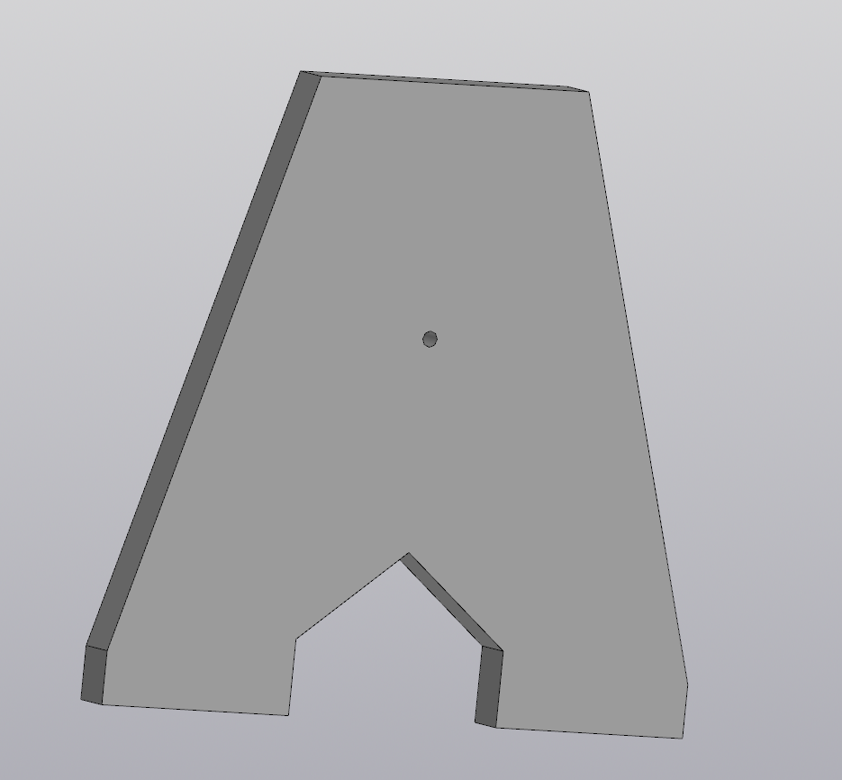
Рисунок 13. Основная подставка
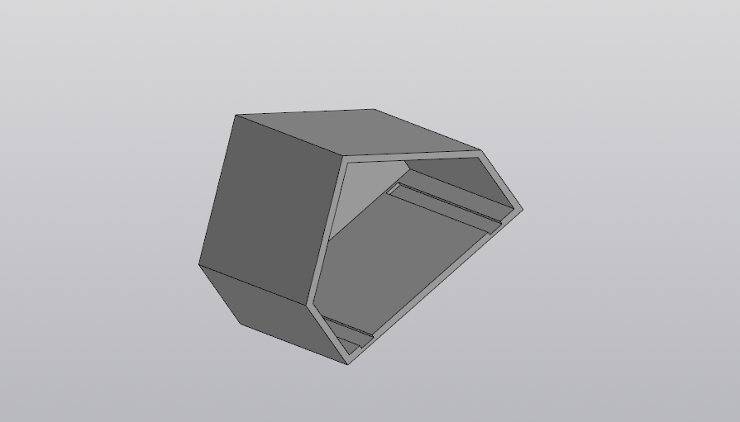
Рисунок 14. Ячейка для машины
ДОПОЛНИТЕЛЬНАЯ ПОДСТАВКА, НАСАДКИ И ОБЩАЯ СБОРКА

ОПИСАНИЕ ЭЛЕКТРОТЕХНИЧЕСКОЙ СХЕМЫ РАЗРАБОТАННЫХ УСТРОЙСТВ
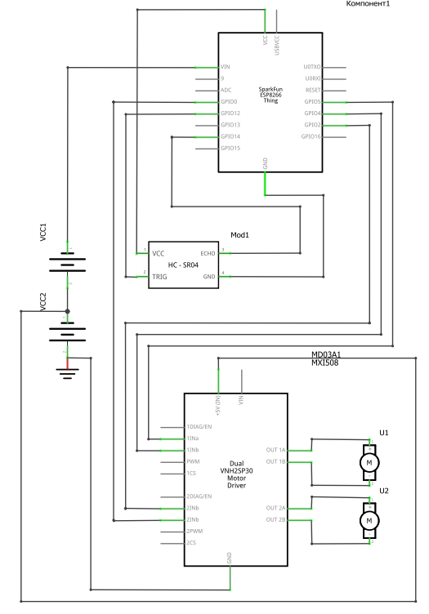
Рисунок 15. Принципиальная электрическая схема автомобиля
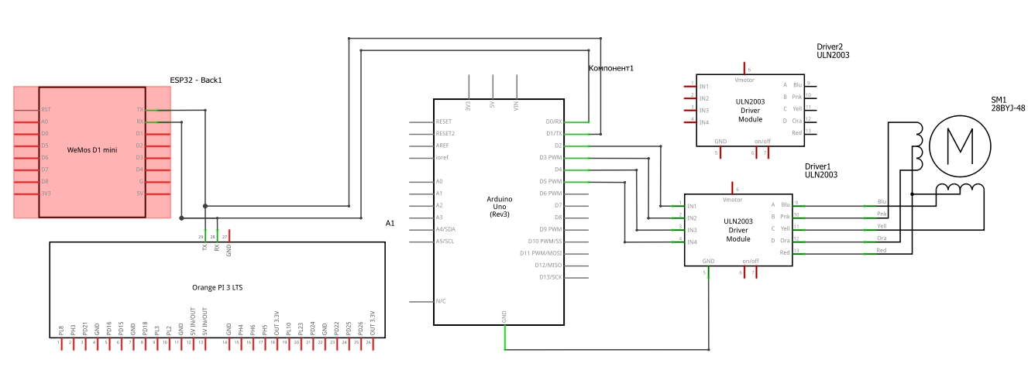
Рисунок 16. Принципиальная электрическая схема разработанного программно-аппаратного комплекса
211

ПРОГРАММИРОВАНИЕ, ТЕСТИРОВАНИЕ И ДОРАБОТКА
В ходе отладки проекта проводилось поэтапное тестирование отдельных подсистем: распознавания QR-кодов, управления двигателями, взаимодействия микроконтроллеров. По результатам испытаний были скорректированы алгоритмы движения автомобиля и логика распределения ячеек, что позволило повысить стабильность работы модели.
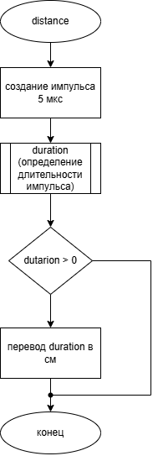
Рисунок 17. Алгоритм загрузки автомобиля
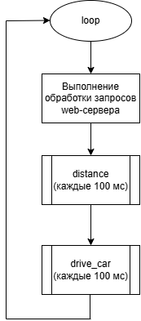
Рисунок 18. Алгоритм обработки запросов с web-сервера
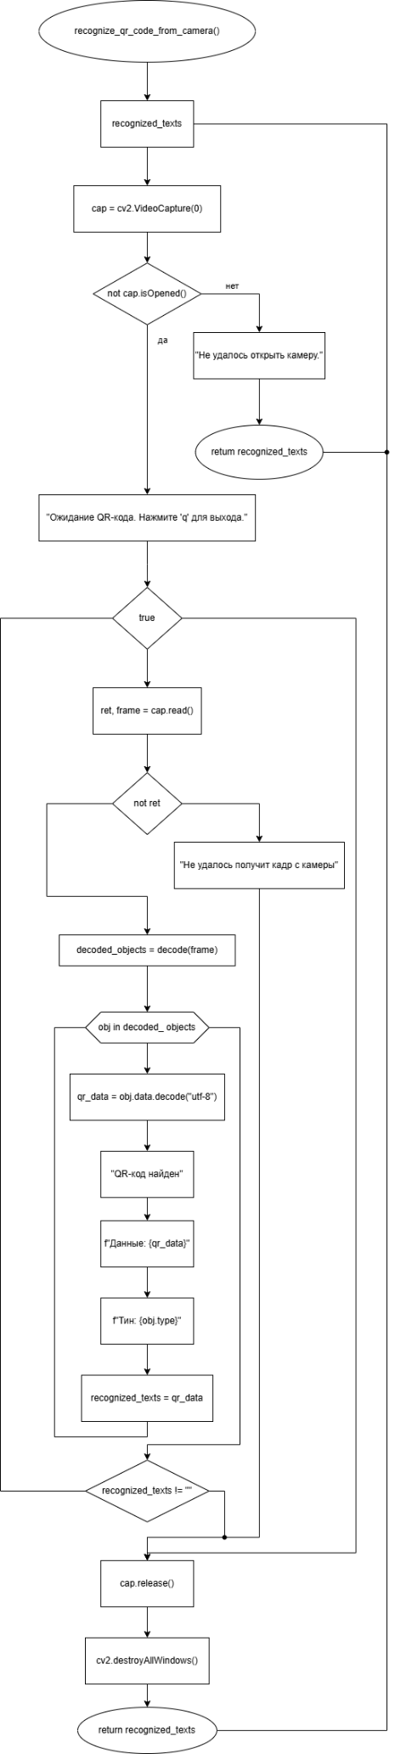
Рисунок 19. Алгоритм распознавания QR кода
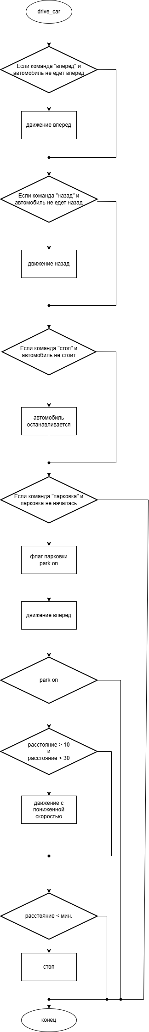
Рисунок 20. Алгоритм движения автомобиля

ПРЕДСТАВЛЕНИЕ РЕЗУЛЬТАТА И ЕГО ЗНАЧИМОСТЬ
Результатом работы является действующая модель автоматической парковки, демонстрирующая принципы автоматизации и интеллектуального управления. Проект имеет практическую значимость как учебный стенд для изучения основ робототехники и автоматизированных систем.
Экономическая значимость проекта заключается в демонстрации возможностей рационального использования пространства. Экологическая значимость проявляется в потенциальном снижении времени поиска парковочного места и, как следствие, уменьшении выбросов выхлопных газов.
ФОТО ПАРКОВКИ

ФУНКЦИОНАЛЬНЫЕ ВОЗМОЖНОСТИ ПРОЕКТА
Разработанная модель автоматической парковки обладает следующим функционалом, демонстрируемым в ходе защиты проекта:
- автоматическое распознавание автомобиля по QR-коду
- определение режима работы системы (загрузка или выдача автомобиля)
- автоматический выбор свободной парковочной ячейки
- перемещение ячеек хранения с использованием сервопривода
- автономное движение модели автомобиля к ячейке хранения и обратно
- фиксация всех ключевых событий в электронном журнале
- согласованная работа программной, электронной и механической частей системы
Данный функционал демонстрирует принципы работы реальных автоматизированных парковочных комплексов в уменьшенном масштабе.

НОВИЗНА И ОРИГИНАЛЬНОСТЬ ПРОЕКТА
Новизна проекта заключается в комплексном подходе к реализации автоматической парковки в формате учебной модели. В отличие от упрощённых макетов, в данном проекте реализовано взаимодействие нескольких автономных подсистем, объединённых единым программным управлением.
Оригинальность проекта выражается в использовании QR-кодов для идентификации автомобилей, а также в разделении логики управления между микроконтроллерами, что повышает надёжность системы и приближает архитектуру модели к промышленным решениям.

ВОПРОСЫ БЕЗОПАСНОСТИ И НАДЁЖНОСТИ
При проектировании устройства особое внимание уделялось вопросам безопасности и надёжности работы. Все электронные компоненты работают от низковольтных источников питания, что исключает риск поражения электрическим током.
Алгоритмы управления предусматривают последовательное выполнение операций, предотвращающее конфликт движений исполнительных механизмов. Использование автоматического режима минимизирует влияние человеческого фактора и снижает вероятность ошибок при эксплуатации модели.

ПЕРСПЕКТИВЫ РАЗВИТИЯ ПРОЕКТА
Разработанный проект обладает потенциалом для дальнейшего развития. В качестве возможных направлений модернизации можно выделить:
- внедрение датчиков положения и расстояния для повышения точности позиционирования;
- расширение системы идентификации автомобилей;
- интеграцию интерфейса удалённого управления;
- масштабирование модели и усложнение логики хранения.
Данные направления развития подтверждают практическую ценность проекта и возможность его использования как основы для более сложных инженерных разработок.

ВЫВОДЫ И САМООЦЕНКА
В ходе выполнения проекта была достигнута поставленная цель и решены все заявленные задачи. Работа над проектом позволила углубить знания в области технического творчества, программирования и проектирования, а также получить практический опыт разработки комплексных инженерных систем. Полученный результат оценивается как успешный и перспективный для дальнейшего развития.

СПИСОК ИСПОЛЬЗОВАННОЙ ЛИТЕРАТУРЫ

111
1
1

